Mot en ny världsordning?

Orsaker till östblockets sönderfall och Sovjetunionens upplösning:
- Ekonomisk bankrutt, höga utlandslån
- Ideologins (Sovjetkommunismens) söndervittring
- Man missade utvecklingen mot den nya ekonomin och informationsteknologin, blev kvar i gamla modeller med mycket tung industri
- Kostsam kapprustning (Reagan, SDI)
- Ekonomisk integration öst/väst (Hobsbawm)
- Allt starkare krav på frihet från en ny medelklass (McKay)
- Frågan om mänskliga rättigheter (Helsingforsfördraget 1975‒)
- Etniska konflikter (framför allt i Sovjetunionen) (Karlsson)

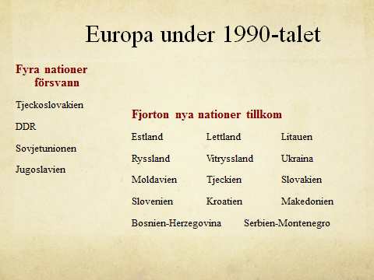

Kina före det kommunistiska maktövertagandet:
- 1911: det gamla kejsardömet faller
- Kina enas under nationalistpartiet (Guomindang) och dess ledare Sun Yat-Sen
- 1921: det kinesiska kommunistpartiet grundas
- 1927: brytning mellan nationalister och kommunister
- 1946‒49: inbördeskrig
- 1949: Mao Zedong utropar Folkrepubliken Kina

Det stora språnget 1958‒62
Kulturrevolutionen
Med inspiration från Maos Kina: folkmordet i Kampuchea 1975‒79
Rwanda 1994: Under några månader 1994 mördade hutuer mellan en halv och en miljon tutsier och moderata hutuer i en ”folkmords-liknande” situation.

Virtuella krig:
- det är inte de stridande utan åskådarna som mobiliseras
- kriget som skådespel, en sport
- den osynliga döden, det är ”de andra” som dör

De virtuella krigens paradox:
- Om kriget blir overkligt för de moderna demokratiernas medborgare, kommer de då att bry sig tillräckligt för att begränsa och bemästra det våld som utövas i deras namn?

Michael Ignatieff, Det virtuella kriget (2000)

